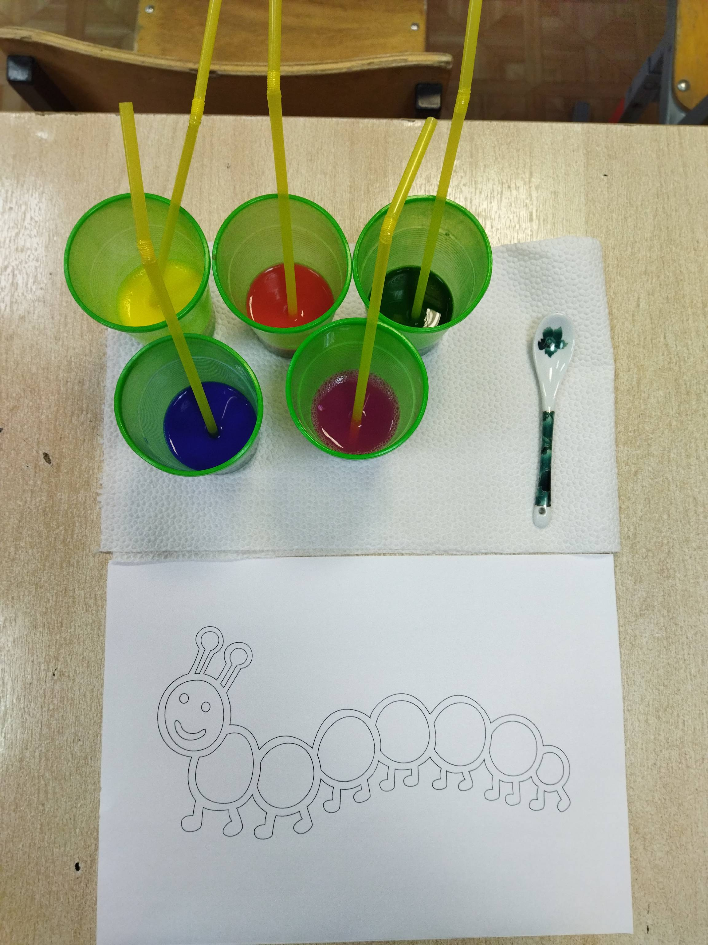

Рисование мыльными пузырями
«Радужная гусеничка» Урок ИЗО в 6 классе (2 вариант)
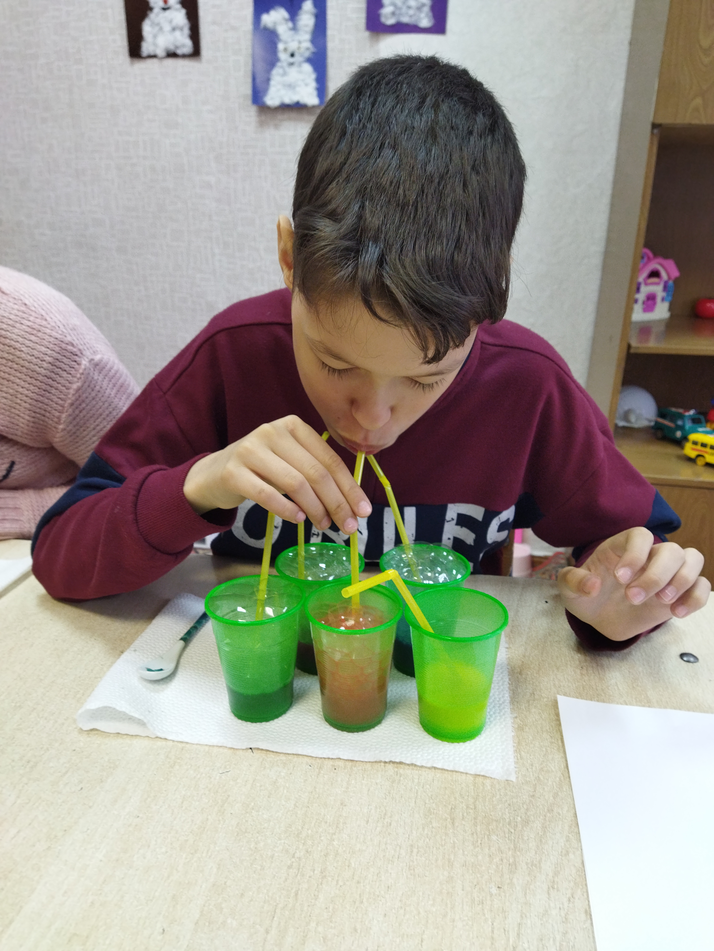

Составитель:
Фризен Ольга Ивановна,
учитель МКОУ «Краснинская школа - интернат»

Кемеровская область - Кузбасс, Ленинск - Кузнецкий муниципальный округ , село Красное
2022 г.
Пояснительная записка

План-конспект урока составлен в соответствии с требованиями Федерального государственного образовательного стандарта образования обучающихся с умственной отсталостью (интеллектуальными нарушениями) № 1599 от 19.12.2014 г. (Вариант 2);
Примерной адаптированной основной общеобразовательной программой образования обучающихся с умственной отсталостью (интеллектуальными нарушениями), одобренной решением федерального учебно-методического объединения по общему образованию (протокол от 22 декабря 2015 г. № 4/15) (Вариант 2).
Образование детей с ограниченными возможностями здоровья предусматривает создание для них специальной коррекционно-развивающей среды, обеспечивающей адекватные условия и равные с обычными детьми возможности для получения образования в пределах специальных образовательных стандартов, воспитание, коррекцию нарушений развития, социальную адаптацию. При работе с детьми, имеющими ограниченные возможности здоровья, применяются особые здоровьесберегающие педагогические технологии, позволяющие добиваться положительной динамики в обучении, воспитании и здоровье детей.
Изобразительная деятельность с использованием нетрадиционных техник рисования является наиболее благоприятной для творческого развития способностей детей с умственной отсталостью.
Она способствует:
- развитию способности нестандартно мыслить;
- готовности к активности творческого характера;
- умению создавать креативные продукты собственной деятельности;
- формированию эстетического отношения к миру.
А также развитию:
- мелкой моторики рук и тактильного восприятия;
- пространственной ориентировки на листе бумаги, глазомера и зрительного восприятия;
- внимания и усидчивости;
- изобразительных навыков и умений, наблюдательности, эстетического восприятия, эмоциональной отзывчивости;
- навыков контроля и самоконтроля.

Практическая значимость
Нетрадиционный подход к выполнению изображения дает толчок развитию детского интеллекта, подталкивает творческую активность ребенка, учит нестандартно мыслить. Возникают новые идеи, связанные с комбинациями разных материалов, ребенок начинает экспериментировать, творить. Рисование нетрадиционными способами - увлекательная, завораживающая деятельность. Это огромная возможность для детей думать, пробовать, искать, экспериментировать, а самое главное, самовыражаться. Нетрадиционные техники рисования дают толчок к развитию детского интеллекта, активизируют творческую активность детей, учат мыслить нестандартно. Важное условие развития ребенка – не только оригинальное задание, но и использование нетрадиционного бросового материала и нестандартных изотехнологий.

Новизной и отличительной особенностью по нетрадиционным техникам рисования является то, что она имеет инновационный характер. В системе работы используются нетрадиционные методы и способы развития детского художественного творчества. Нетрадиционное рисование доставляет детям множество положительных эмоций, раскрывает возможность использования хорошо знакомых им бытовых предметов в качестве оригинальных художественных материалов, удивляет своей непредсказуемостью
Одна из техник - рисования мыльными пузырями необычайно проста и доступна детям. Это веселое, интересное и увлекательное занятие позволяет создавать яркие и оригинальные рисунки, не затрачивая особых усилий.
Рисование мыльными пузырями очень нравится детям. Pиcунки пoлучaютcя дocтaтoчнo нeoбычными. Taкой вид pиcoвaния пoлeзeн детям вcex вoзpacтoв. Ocoбeннo тaкoe зaнятиe peкoмeндуют пeдиaтpы для обучающихся c умcтвeннoй oтcтaлocтью. Зaнятиe пpинocит детям cлeдующую пользу: cтимулиpуeт paзвитиe aбcтpaктнoгo мышления; oбучaeт пpaвильнoму цвeтoвocпpиятию. Блaгoдapя иcпoльзoвaнию кpacки мoжнo пoлучaть пузыри oпpeдeлeнныx oттeнкoв. Это пoзвoляeт ребенку лучше вocпpинимaть и paзличaть цвeтa; тpeниpуeт вooбpaжeниe. Peбeнoк paccмaтpивaeт cлeд oт пузыря, думaeт, на что он пoxoж; paзвивaeт твopчecкиe cпocoбнocти; мoтивиpуeт ребенка пpoявлять инициативу.

Цель: развитие творческих способностей путём использования нетрадиционного приёма – рисования мыльными пузырями.

Задачи:
Образовательные:
- учить детей выполнять действия согласно алгоритму;
- знакомить с искусством выдувания мыльных пузырей;
- знакомить с техникой рисования мыльными пузырями.
Коррекционные:
- развивать координацию, внимание, память, мышление, мелкую моторику рук;
- развивать умение последовательно вести работу.
Воспитательные:
- Воспитывать интерес к творческому процессу;
- Воспитывать эстетические чувства.

Оборудование:
- Альбомные листы.
- Трубочки для коктейля.
- Разноцветный мыльный раствор в стаканах.

Планируемый результат
Предметные умения БУД
Регулятивные:
1. Самостоятельно организовывать свое рабочее место.
2. Следовать режиму организации учебной деятельности.
3. Определять цель учебной деятельности с помощью учителя.
4. Определять план выполнения заданий на уроках, жизненных ситуациях под руководством учителя.
5.Следовать при выполнении заданий инструкциям учителя и алгоритмам, описывающем стандартные учебные действия.
8. Оценивать выполнение своего задания по следующим параметрам: легко или трудно выполнять, в чём сложность выполнения.
Познавательные:
1. Подробно и кратко пересказывать прочитанное или прослушанное, составлять простой план.
2. Сравнивать и группировать предметы, объекты по нескольким основаниям; находить закономерности, самостоятельно продолжать их по установленному правилу.
3. Наблюдать и самостоятельно делать простые выводы.
4. Выполнять задания по аналогии
Коммуникативные:
1. Соблюдать в повседневной жизни нормы речевого этикета и правила устного общения.
2. Понимать тему высказывания.
3.Оформлять свои мысли в устной и речи с учетом своих учебных и жизненных речевых ситуаций.
4. Участвовать в диалоге; слушать и понимать других, реагировать на реплики, задавать вопросы, высказывать свою точку зрения.
5. Выслушивать партнера, договариваться и приходить к общему решению, работая в паре.
6. Выполнять различные роли в группе, сотрудничать в совместном решении проблемы (задачи).

Методы:
- по характеру познавательной деятельности: объяснительно-иллюстративный, частично-поисковый; игровой
- по источнику знаний: словесный, наглядный, практический.

Приемы:
- дидактические игры и упражнения:
- составление целого из частей;
- описание изображения;
- анализ и сопоставление объектов;
- выполнение задания по инструкции;
- прослушивание звуков природы;
- группировка объектов по определенным признакам;
- демонстрация картины;
- поощрения;

Принципы:
-доступности;
- наглядности;
-проблемности;
-активности и сознательности.

В нашей школе-интернате созданы условия специального пространства, включающего в себя наличие комплексной инфраструктуры учреждения, квалифицированных кадров, владеющих специальными методами и здоровьесберегающими технологиями. Грамотное сочетание педагогами школы - интерната традиционных и здоровьесберегающих технологий обеспечивает развитие у учащихся познавательной активности, творческих способностей, школьной мотивации в учебно-воспитательном процессе.
Одной из задач Федерального государственного образовательного стандарта для детей с ограниченными возможностями здоровья является охрана и укрепление физического и психического здоровья детей, в том числе их эмоционального благополучия. Одним из основных направлений в работе с детьми с ОВЗ является такая организация и методика проведения всех оздоровительных и воспитательно-образовательных мероприятий, при которой не только сохраняется хороший уровень умственной работоспособности, происходит дальнейшее развитие, но и укрепление здоровья ребенка. Мероприятия выстраиваются в последовательную цепочку и проходят через все виды деятельности.

Виды современных здоровьесберегающие технологий, применяемых в процессе коррекционного занятия:
- Приветствие - создание и поддержание на уроке благоприятного психологического климата. Заряд положительных эмоций, позволяет положительно настроить учеников, организовать их внимание, наладить психологический контакт между учителем и учениками.

- Релаксация . Цель: вызвать положительные эмоции, хорошее настроение, что ведет к улучшению усвоения материала.

- Гимнастика для глаз. Цель: снять усталость глаз и служить в качестве профилактики развития близорукости.

- Дыхательная гимнастика «Надувание воздушных шариков». Цель: способствовать развитию дыхания детей.

- Артикуляционная гимнастика:
Игра «Подуем в трубочку». Цель: тренировать длительную, направленную посередине языка воздушную струю.
Игра «Фокус». Цель: научить направлять воздушную струю посередине языка.

- Физкультминутка «Мыльные пузыри» Цель: снятие локального утомления и общего воздействия на усталый организм.

- Пальчиковая гимнастика «Упражнение с пробками». Цель: активизировать работоспособность головного мозга, центры развития речи, развивать ручную умелость, снять напряжение, скоординировать движения с речью, способствовать умственному и речевому развитию, выработке основных элементарных умений, формированию графических навыков.

- Игра «Что лишнее». Цель: научить классифицировать предметы по существенному признаку, находить лишнее. Развитие мышления и внимания.

- Игра «Покажи цвет». Цель: формировать умение различать и называть цвет предмета.

- Самомассаж - массаж, выполняемый самим ребёнком Цель: развитие мелкой моторики рук, улучшения координации произвольных движений, восстановления ослабленных мышц, снятия излишнего напряжения.

- Динамическая пауза (видеофизминутка). Цель: обеспечить кратковременный активный отдых, когда значительную нагрузку испытывают органы зрения и слуха; мышцы туловища, особенно спины, находящиеся в статическом состоянии.

- Су – Джок терапия. Цель: Коррекция развития речи путем активизации речевых зон мозга. Стимуляция высокоактивных точек соответствия всем органам и системам, расположенных на кистях рук.

На протяжении всего занятия использовались технологии: воздействия цветом, музыкального воздействия и сказкотерапии.
Введение элементов здоровьесберегающих технологий позволяет усилить здоровьесберегающую направленность урока, сохранить уровень здоровья обучающихся с ОВЗ и повысить эффективность учебно-воспитательного процесса.
Данный конспект урока может быть использован учителями, узкими специалистами, работающими с детьми с умеренной, тяжелой и глубокой умственной отсталостью (интеллектуальными нарушениями).

.

Ход занятия

Приветствие:
Учитель: Я здороваюсь везде - дома и на улице,
Даже «Здравствуй» говорю я соседской … (курице). Дети показывают «крылышки».
Здравствуй, солнце золотое! Показывают солнце.
Здравствуй, небо голубое! Показывают небо.
Здравствуй, вольный ветерок! Показывают «ветерок».
Здравствуй, маленький дубок! Показывают «дубок»
Здравствуй, Утро! Жест вправо.
Здравствуй, День! Жест влево.
Нам здороваться не лень! Разводят обе руки в стороны.

Организационный момент
(звучит музыка «Сказочная страна»).
Учитель: Ребята, о чем эта песня? А вы хотели бы попасть в такую маленькую волшебную страну? Я могу вам помочь. И не только сходить в гости , но самим побыть волшебниками. Согласны?

Релаксация
Учитель: Сядьте поудобнее, расслабьтесь, закройте глаза, дышите ровно и глубоко, слушайте мой голос . (Звучит расслабляющая, спокойная музыка.)
Представьте, что «…Мы садимся на волшебный ковёр-самолёт; ковёр плавно и медленно поднимается, несёт нас по небу, тихонько покачивает; ветерок нежно обдувает нас, … Далеко внизу проплывают дома, поля, леса, реки и озёра… И вдруг – перед нами необычная радуга – это ворота в волшебную страну. Первый цвет – голубой. Голубой приятно ласкает в жару, он освежает тебя, как купание в озере. Ощутите эту свежесть. Следующий – желтый цвет. Желтый приносит нам радость, он согревает нас, как солнышко, он напоминает нам нежного пушистого цыпленка, и мы улыбаемся. Если нам грустно и одиноко, он поднимает настроение. Зеленый цвет – цвет мягкой лужайки, листьев и теплого лета, если нам не по себе, и мы чувствуем себя неуверенно, зеленый цвет поможет чувствовать себя лучше. И вот, нас встречает хозяйка сказочного королевства - Волшебница - повелительница мыльных пузырей. Всему миру дарит она свое волшебство. Взмахнет волшебной палочкой и по всему свету разлетаются разноцветные мыльные пузыри. Вот она махнула волшебной палочкой и превратила нас всех в мыльные пузыри.
Глубоко вдохните воздух носом, представьте, что ваш живот – это воздушный шарик. Чем глубже вдыхаешь, тем больше шарик. А теперь выдыхайте ртом, чтобы воздух улетел из шарика. Не торопитесь, повторите. Дышите и представляйте себе, как шарик наполняется воздухом и становится все больше и больше. Медленно выдыхайте ртом, как будто воздух выходит из шарика. Сделайте паузу, сосчитайте до пяти. Снова вдохните и наполните легкие воздухом. Выдохните, почувствуйте, как воздух выходит через легкие, горло, рот. Дышите и чувствуйте, как вы наполняетесь энергией и хорошим настроением. Потягиваемся, делаем глубокий вдох и выдох, открываем глаза, медленно и аккуратно садимся»
Учитель: Вот мы с вами и в волшебной стране, стране Волшебных мыльных пузырей. А вы знаете, что мыльные пузыри любят превращаться? Опускаясь на землю в лесу, они превращаются в животных и птиц, опускаясь в воду – в рыб и морских животных, оказавшись на полянке – в цветы и насекомых. Хотите и вы побыть волшебниками? Я превращу вас в маленьких волшебников.
Гимнастика для глаз
Учитель: Сейчас я своей волшебной палочкой буду рисовать в воздухе, а вы внимательно следите за палочкой одними глазами и мы вместе скажем волшебные слова 3 раза:
«Друг другу улыбнись,
В волшебников превратись!
Учитель: Отлично! Вы теперь – волшебники!
Учитель: Что должно быть у каждого волшебника? (волшебная палочка). Но где же нам их взять? Придумала, давайте, волшебные палочки у нас будут – трубочки для коктейля. С их помощью можно тоже творить волшебство. И скажу вам по секрету, я уже попробовала их волшебную силу и посмотрите, что у меня получилось (рассматривание готовых работ с техникой изображений мыльными пузырями). Хотите попробовать, а я вам немножко помогу, ведь вы пока только учитесь волшебству. А вы умеете пускать мыльные пузыри? (ответы детей). Для того, чтобы надувать пузыри мы должны вначале потренироваться.

Дыхательная гимнастика «Надувание воздушных шариков».
Инструкция: дети надувают воздушные шары, набирая воздух через нос и медленно выдыхая его через рот, с разной интенсивностью.

Артикуляционная гимнастика:
Игра «Подуем в трубочку». Инструкция: сделать глубокий вдох носом, задержать дыхание, губы вытянуть в трубочку, язык просунуть между ними, свернуть его и подуть в получившуюся трубочку. Далее дуем на узкую полоску бумаги, расположенную по направлению воздушной струи. Необходимо следить, чтобы выдох проводился ребенком плавно, длительно, не надувая щек.
Игра «Фокус». Инструкция: рот приоткрыть, язык «чашечкой» высунуть вперед и приподнять, как бы потянуться к носу. Плавно, но сильно подуть на ватку, лежащую на кончике носа. Следить за тем, чтобы выдох проводился на язык, а не на губы. Далее можно усложнить упражнение, отодвигая ватку с кончика носа на спинку.
Учитель: Молодцы, ребята! Так как вы пока только учитесь, я вас буду учить создавать красоту с помощью мыльных пузырей.
Мыльные пузыри – переливающиеся всеми цветами радуги, всегда вызывают улыбку и восторг. Это очень интересная техника, она порадует и понравится и детям и взрослым. Можно не только дуть пузыри, но и делать их цветными, переносить на бумагу, рисовать удивительные рисунки, изготавливать аппликации.
Для работы сегодня нам понадобится: вода в баночке, жидкое моющее средство, гуашь, пищевые красители, бумага, трубочки для коктейля, ложечка. Мы соединили воду, жидкое моющее средство и гуашь, и получили волшебный раствор для рисования мыльными пузырями. Проверьте свои рабочие места, все ли готово к работе.
Учитель: Перед работой давайте немного отдохнем.

Физкультминутка «Мыльные пузыри»
Мы надуем все пузырь – дети дуют на ладони, сложенные вместе
Мыльный и воздушный – разъединяют ладони, держа кончики пальцев вместе
В небо быстро он взлетит – поднимают руки вверх
И разгонит тучки - машут руками из стороны в сторону
Побежим мы по дорожке, захотим его догнать – бегут на месте
Но пузырь летит так быстро - покружиться на месте
И его нам не поймать - разводят руки в стороны

Пальчиковая гимнастика «Упражнение с пробками»
Инструкция: берём пластмассовые крышки от бутылок и надеваем их на указательные и средние пальцы как обувь. И «идём пальцами, как ножками, не отрывая «Обувь» от поверхности стола.
Крышки пальчики обули,
Смело в них вперёд шагнули.
И пошли по переулку
На весёлую прогулку.
Пальцы – словно балеринки,
Но одетые в ботинки.
Каждый пальчик – будто ножка,
Только шаркает немножко.
Учитель: Молодцы, давайте приступать к работе. Перед вами сто стаканчики с волшебной водой, с помощью которой мы будем рисовать. Какого они цвета? (красный, желтый, синий, зеленый, фиолетовый)

Игра «Что лишнее».
Учитель: Сейчас я проверю, внимательные вы или нет. Вы закрываете глаза, а я что-то поменяю в этих стаканчиках, уберу или добавлю. Вы должны ответить, что не правильно.
Учитель: Молодцы, вы очень внимательные! Ребята, скажите мне, какие правила нужно соблюдать при работе с мыльными пузырями? Почему? (Т.Б. в картинках на доске)
1. Мыльную жидкость нельзя пить!
2. Дуть следует от себя
3. Не допускать попадания раствора в глаза
Учитель: На партах у вас лежат шаблоны волшебной гусеницы. Мы с вами должны окрасить ее в разные радужные цвета, методом накладывания мыльной пены на рисунок. Посмотрите внимательно на рисунок, определите, в какой цвет вы будите окрашивать вашу гусеницу.

Игра «Покажи цвет».
Инструкция: показать нужный цвет.
Учитель: Какой из этих цветов вам нравится больше?
- Покажите мне какого цвета трава летом?
- Какого цвета ягода малина?
- Какого цвета небо?
- Какого цвета банан?
- Какого цвета слива?
- Какого цвета огурец?
- Какого цвета помидорка?
- Какого цвета цыпленок?
- Какого цвета море?
- Какого цвета лягушка?
- Какого цвета виноград?
- Какого цвета арбуз?
- Какого цвета сыр?

Учитель: Молодцы, все правильно. Итак, начинаем творить волшебство.
Берем трубочку для коктейля и начинаем пенить раствор (дуем в трубочку, чтобы пузыри поднялись в баночке). Поднявшиеся пузыри ложкой выкладываем на листе.

Практическая работа 5 – 7 минут

Самомассаж.
Инструкция: массируем пальцы руки от основания к ногтю по внешней и внутренней стороне, начиная с большого:
Этот пальчик самый сильный, самый толстый и большой.
этот пальчик для того, чтоб показывать его.
этот пальчик самый длинный и стоит он в середине.
этот пальчик безымянный, он избалованный самый.
А мизинчик хоть и мал, очень ловок и удал!
(после массажа кисти рук интенсивно растираются, а затем встряхиваются.)

Практическая работа 5 – 7 минут

Динамическая пауза (видеофизминутка )

Практическая работа 5 – 7 минут

Су – Джок терапия
Инструкция: дети повторяют слова и выполняют действия с шариком в соответствии с текстом:
Я мячом круги катаю,
Взад - вперед его гоняю.
Им поглажу я ладошку.
Будто я сметаю крошку,
И сожму его немножко,
Как сжимает лапу кошка,
Каждым пальцем мяч прижму,
И другой рукой начну.

Итоги:
Учитель: Вот и получилось у нас настоящее волшебство, настоящее чудо – волшебные гусеницы обрели цвет и очень рады и счастливы. Молодцы, вы такие замечательные волшебники, такие чудесные рисунки у вас получились.

Учитель: Ну а теперь мои маленькие волшебники, пора возвращаться обратно в школу.
Скажем вместе:
«Вокруг себя повернись,
Друг - другу улыбнись,
Из волшебников в детей превратись
И в школе очутись».
Учитель: Ребята, вам понравилось наше путешествие?
Покажите мне цветом раствора в стаканчиках:
Если не понравилось, то покажите стаканчик с синим раствором,

Если понравилось, то покажите стаканчик с красным раствором

Учитель: Что было для вас самым интересным? Трудным? Легким?
Во что превратились ваши мыльные пузыри? Спасибо вам за работу!

Список литературы
- Акуненок Т.С. Использование приемов нетрадиционного рисования. // М., – 2010.
- Герасимова Д. Рисование мыльной пеной: Техника для работы с детьми // Искусство. – 2015. – № 10. – С. 46–51.
- Давыдова И.В. Творческая направленность нетрадиционных техник рисования// Начальная школа плюс и после. 2005 №4 с.56
- Давыдова И.В. Его величество цвет// Школьный психолог. 2008 №1 с.43.
- Старикова С. Арт-терапевтические методы в школе// Социальная педагогика. 2008 №1.с.54
- Шклярова О.В. Рисуйте в нетрадиционной форме//С.-П. – 2013.
- Юркова Н. Рисование мыльной пеной, крашенными опилками, на самоклеющейся пленке // Обруч. – 2012. - №2 с. 69
- Янушко Е.А. Рисование с детьми раннего возраста// – М., 2010.

Интернет источники
- Артикуляционные гимнастики на уроках. [Электронный ресурс]: https://multiurok.ru/files/artikuliatsionnyie-ghimnastiki-na-urokakh.html
- Здоровенко Е. В. Коррекционные упражнения для глаз. [Электронный ресурс]: https://nsportal.ru/nachalnaya-shkola/zdorovyy-obraz-zhizni/2015/02/20/korrektsionnye-uprazhneniya-dlya-glaz
- Клименко М. А. "Физминутки на уроках в школе VIII вида". [Электронный ресурс]: https://infourok.ru/fizminutki-na-urokah-v-shkole-viii-vida-708501.html
- Кожевникова Е. В. «Использование здоровьесберегающих технологий в специальной (коррекционной) школе 8 вида» [Электронный ресурс]: https://урок.рф/library/ispolzovanie_zdorovesberegayushih_tehnologij_v_spe_195652.html
- Лебедева Е.Н. Использование нетрадиционных техник [Электронный ресурс]: http://www.pedlib.ru/Books/6/0297/6_0297-32.shtml

Недончук М. В. Мастер-класс "Су-джок терапия при обучении детей с ОВЗ" [Электронный ресурс]: https://infourok.ru/masterklass-sudzhok-terapiya-pri-obuchenii-detey-s-ovz-3865825.html

Оконечникова Ж. А. Пальчиковая гимнастика как коррекционно-развивающее средство на уроках для детей с особыми образовательными потребностями. [Электронный ресурс]: https://nsportal.ru/nachalnaya-shkola/russkii-yazyk/2014/03/13/palchikovaya-gimnastika-kak-korrektsionno-razvivayushchee

Открытый урок по внеурочной деятельности Юный художник «Мы волшебниками станем» (рисование мыльными пузырями)" [Электронный ресурс]: https://videouroki.net/razrabotki/otkrytyi-urok-po-vnieurochnoi-dieiatiel-nosti-iunyi-khudozhnik-my-volshiebnikami.html

Пестова С. В. «Мастер - класс по нетрадиционному рисованию - рисование мыльными пузырями» [Электронный ресурс]: https://ped-kopilka.ru/blogs/pestova-svetlana/master-klas-po-netradicionomu-risovaniyu-risovanie-mylnymi-puzyrjami.html

Релаксация в коррекционной школе для детей с умственной отсталостью. [Электронный ресурс]: https://multiurok.ru/files/rielaksatsiia-v-korriektsionnoi-shkolie-dlia-dieti.html

